Логопедические задания для Журова Кирилла 3 класс
Задания выполняются в тетради!
Дата: 28.04.2020 г.
Тема: Предложения с предлогом в.
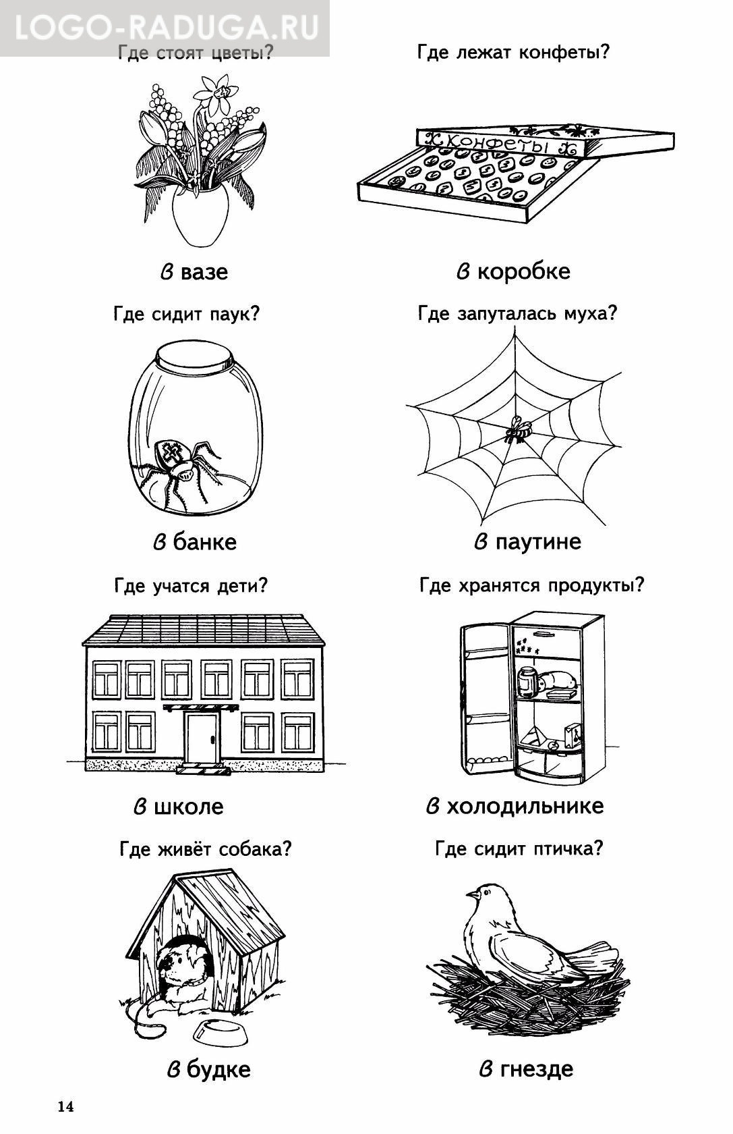

Какое слово встречается чаще всего?
В -это предлог. Слова, которые служат для связи слов в словосочетаниях и предложениях. В – предмет находится внутри чего-либо.
Предлоги со словами пишутся раздельно!
Задание 1. Ответь на вопросы предложением. Запиши его, подчеркни предлог.
Образец: Цветы стоят в вазе.
Задание 2. Положи ручку в книжку, книжку в тетрадку, поставь кружку в шкаф, карандаш на стол, налей воду в кастрюлю.
Задание 3. Ответь на вопросы. Напиши полные ответы. Подчеркни предлог В.
В кого попал охотник? (утка)__________________________________.
Где был Серёжа? (Челябинск)_________________________________.
Где живёт белка? (дупло)_____________________________________.
Где сидит собака? (будка)_____________________________________.

Задание 4. Составь предложения по схеме.
Образец: Пушистая белочка живёт в дупле.
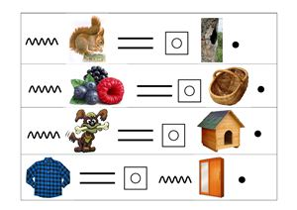

Дата: 30.04.2020 г.
Тема: Дифференциация предлогов В, НА

Задание 1. Рассмотри картинки. Почитай предложения. В каких предложениях предлог В, а в каких предлог НА? Спиши предложения. Подчеркни предлоги.
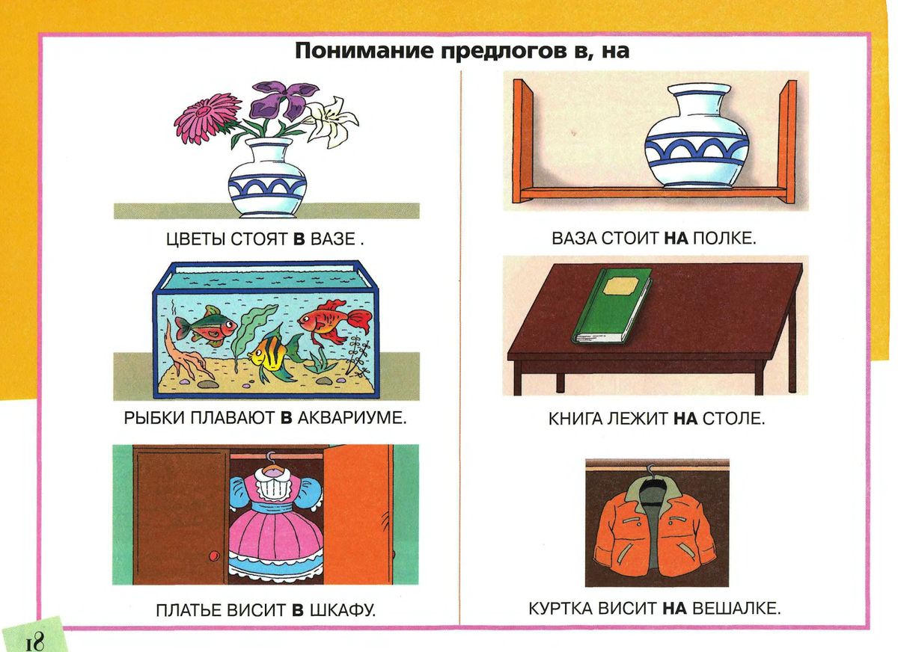

Задание 2. Составь предложения по картинке. Запиши. Подчеркни предлог В и НА.
Образец: Обезьяна живёт на дереве.
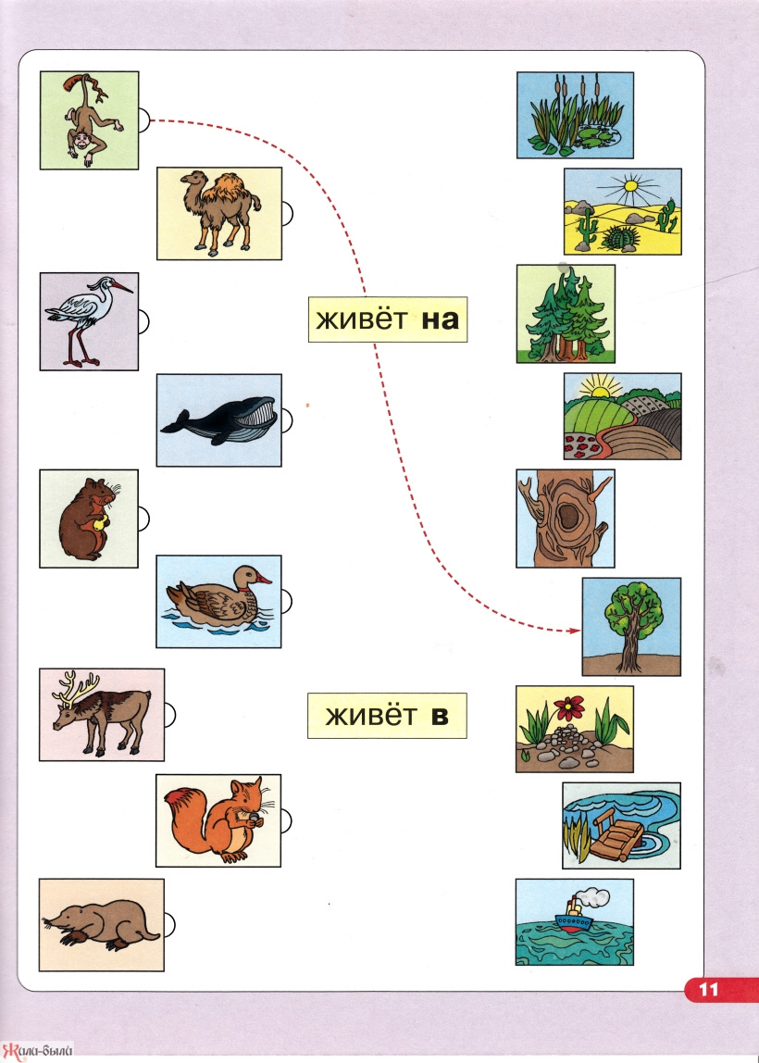
Задание 3. Вставь в предложения предлог В или НА
Щи варят ... кастрюле.
Морковь натерли ... тёрке.
Картошку собрали ... ведро.
Огурцы закрыли ... банку.
Помидоры лежат ... тарелке.
Капусту нарезали ... доске.
Овощи продают ... магазине.
Задание 4. Составь предложения из слов
Сели, озеро, утки, на
Огурцы, на, зреют, грядке
Лужи, на, дороге, большие
Спала, в , белка, дупле
В, шумели, берёзы, роще
Машины, поле, в, загудели

